POPOLAZIONE E URBANIZZAZIONE

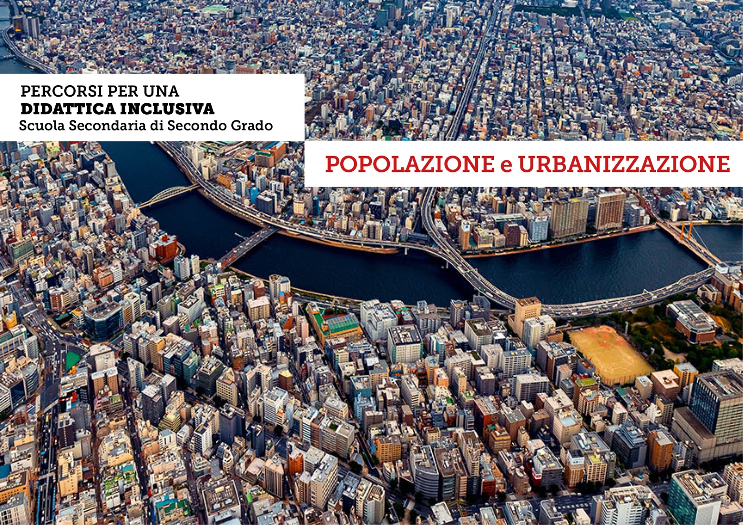

Dove vivono gli uomini?
Sulla Terra la popolazione non è distribuita in modo uniforme, infatti in alcune zone si concentra più che in altre. Questa diversa distribuzione sulla superficie del pianeta è espressa dalla densità abitativa, una misura rappresentata dal numero di abitanti per chilometro quadrato.
In altre parole, in due aree della stessa estensione, si ha una maggiore densità dove ci sono più persone. Per esempio, a Shanghai (Cina) la densità è altissima ed equivale a 2.800 abitanti per chilometro quadrato; in Groenlandia invece la densità ha un valore molto basso e corrisponde a 0,03 abitanti per chilometro quadrato.
La densità della popolazione è legata ad alcuni fattori, speso combinati fra loro.

Condizioni ambientali
Pianure. I grandi spazi permettono il raggruppamento di tante persone.
Fiumi. Favoriscono lo sviluppo delle attività agricole.
Clima. Il clima temperato o monsonico contribuisce allo sviluppo di condizioni ambientali vivibili.
Mare. La vicinanza al mare consente scambi culturali e commerciali.
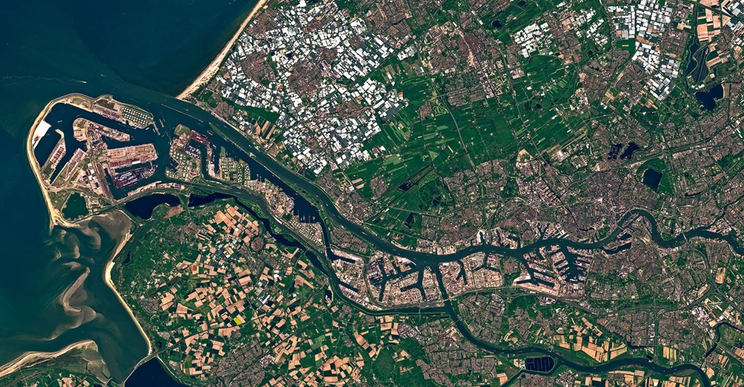
Lo sviluppo urbanistico di Rotterdam (Paesi Bassi) vicino al mare e attraversata da un fiume.

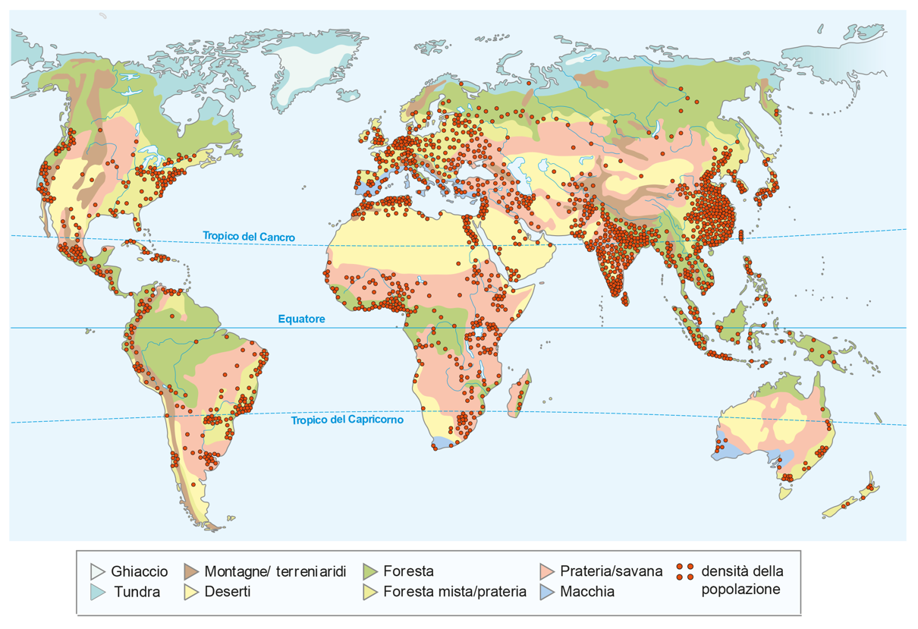
Distribuzione della popolazione mondiale in relazione con i diversi ambienti naturali. Oggi la popolazione vive soprattutto nella fascia temperata del pianeta; nelle regioni monsoniche dell’Asia sud-orientale; nelle regioni delle medie latitudini europee e americane; al di sotto dei 200 metri di altitudine (pianure); a meno di 50 km dal mare.

Condizioni storiche ed economiche
Eventi storici. L'evoluzione storica ha fatto sì che la popolazione si concentrasse in alcune aree piuttosto che in altre.
Migrazioni. I flussi migratori di grandi quantità di popolazione hanno aumentato la densità abitativa delle aree di arrivo, diminuendo quella delle aree di partenza.
Risorse del territorio. La presenza di risorse naturali ha richiamato le popolazioni per il loro sfruttamento economico.
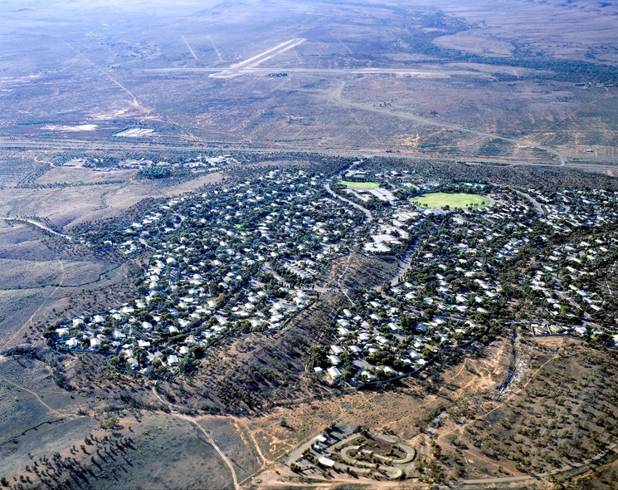
La città mineraria di Leigh Creek nel Sud dell'Australia: le cosiddette "mining town" sono sorte nei pressi di grandi miniere.

In base a tutti questi fattori, oggi sulla superficie terrestre la popolazione si distribuisce in maniera diversa nei continenti.

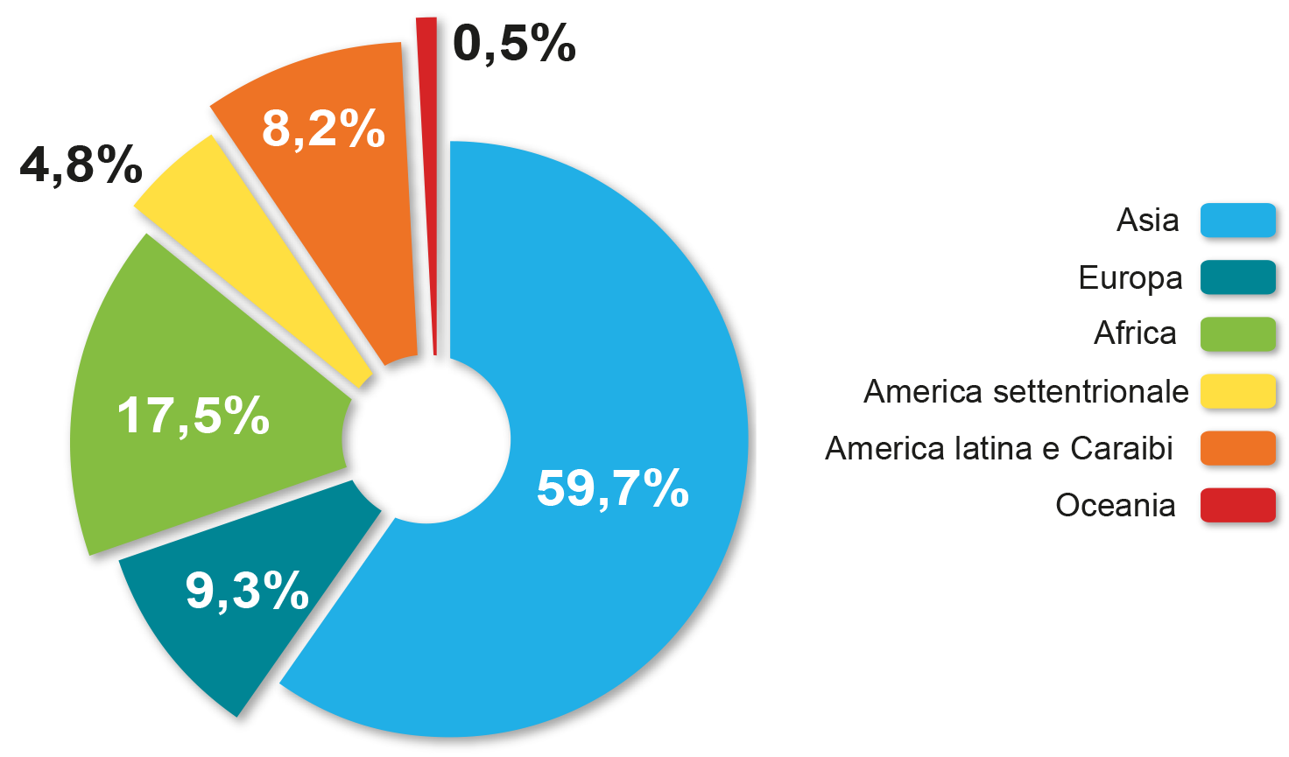

Distribuzione della popolazione tra i continenti (Fonte: ONU, World Population Prospects 2019)

L’insediamento nelle città
A partire dal XVIII secolo, con la Rivoluzione industriale, si è assistito allo sviluppo delle grandi aree urbane, cha ha favorito la concentrazione di un gran numero di persone. Grandi masse sono andate a vivere nelle città, centri dotati di infrastrutture (strade, trasporti…) e di servizi (scuole, negozi…). È il cosiddetto fenomeno dell'urbanizzazione.
Da allora la popolazione urbana è cresciuta progressivamente in tutto il mondo ed è destinata a crescere sempre di più:
- nel 2008, il numero degli abitanti che vivono in città (popolazione urbana) ha superato il numero degli abitanti che vivono in campagna (popolazione rurale);
- nel 2018, il 51% della popolazione mondiale viveva in città;
- oggi circa il 55% della popolazione mondiale vive nelle città,
- nel 2050 (secondo stime dell'ONU) circa il 70% della popolazione vivrà in città.
Andamento del tasso di urbanizzazione mondiale.

Nel mondo, l'urbanizzazione si è realizzata in maniera diversa.

Nei Paesi economicamente avanzati
L'urbanizzazione è avvenuta soprattutto nel XIX e nel XX secolo, mentre oggi la crescita urbana è rallentata perché:
- il tasso di crescita della popolazione è in calo;
- le città non offrono più lavoro come una volta;
- l'espansione urbanistica ha raggiunto il suo apice.

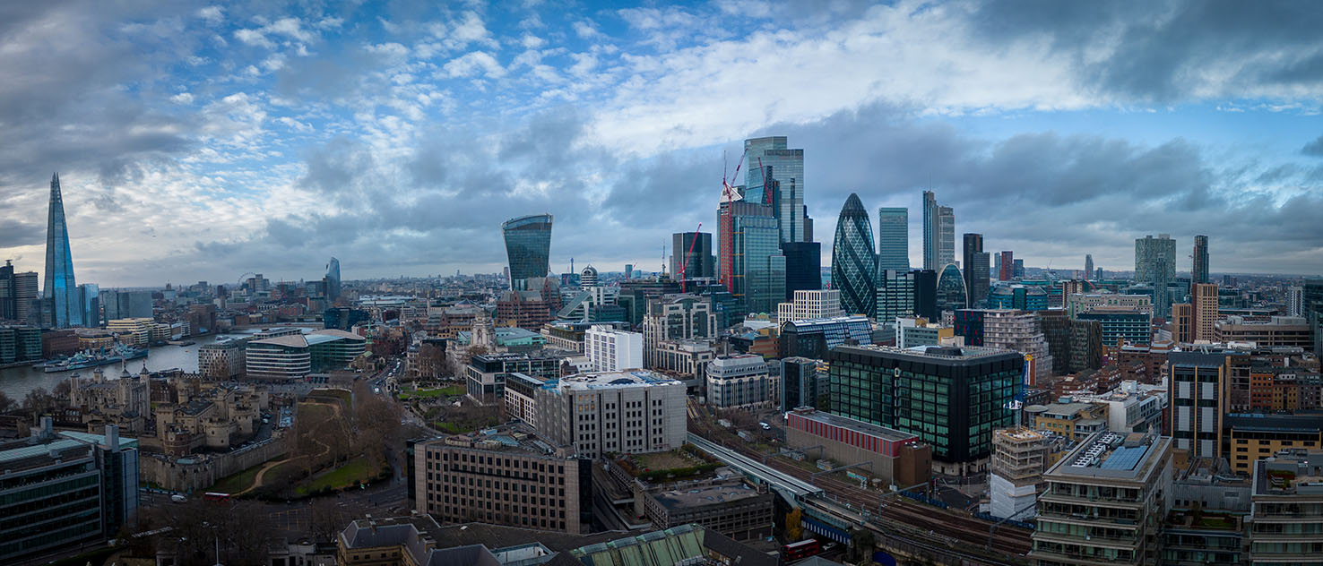
Il quartiere finanziario di Londra.

In questi Paesi si sono progettate le smart city, cioè città “intelligenti” che migliorano la vita dei cittadini con servizi a tecnologia avanzata (per esempio, mobilità, connessioni internet) e rispettano l’ambiente (per esempio, mezzi di trasporto ecologici, piste ciclabili).
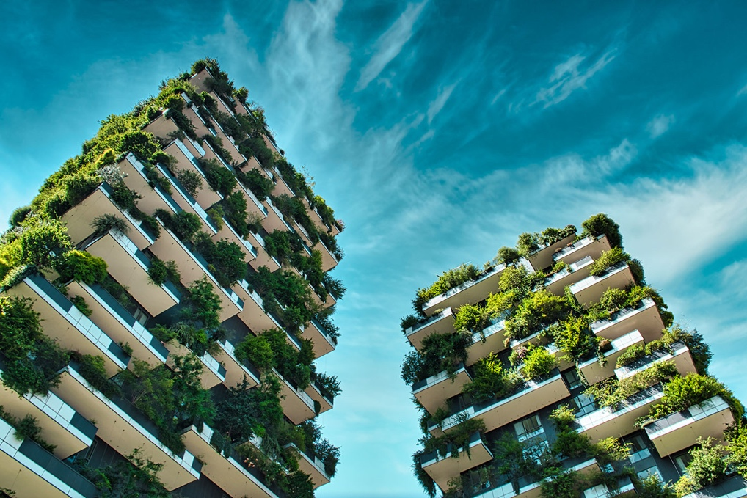
Il Bosco Verticale a Milano, un innovativo complesso residenziale che unisce tecnologia e sostenibilità.
Nella Città metropolitana di Milano (133 comuni) è in atto un progetto di riforestazione urbana (Forestami)
che prevede di piantare 3 milioni di alberi entro il 2030.

Nei Paesi emergenti e in via di sviluppo
L'urbanizzazione, iniziata nella seconda metà del Novecento, continua a ritmi incessanti, perché:
- il tasso di crescita della popolazione è in aumento;
- le città offrono molte occasioni di occupazione per chi cerca lavoro e di rifugio per chi scappa da guerre e crisi climatiche;
- l'espansione urbanistica ha ampi margini di crescita.
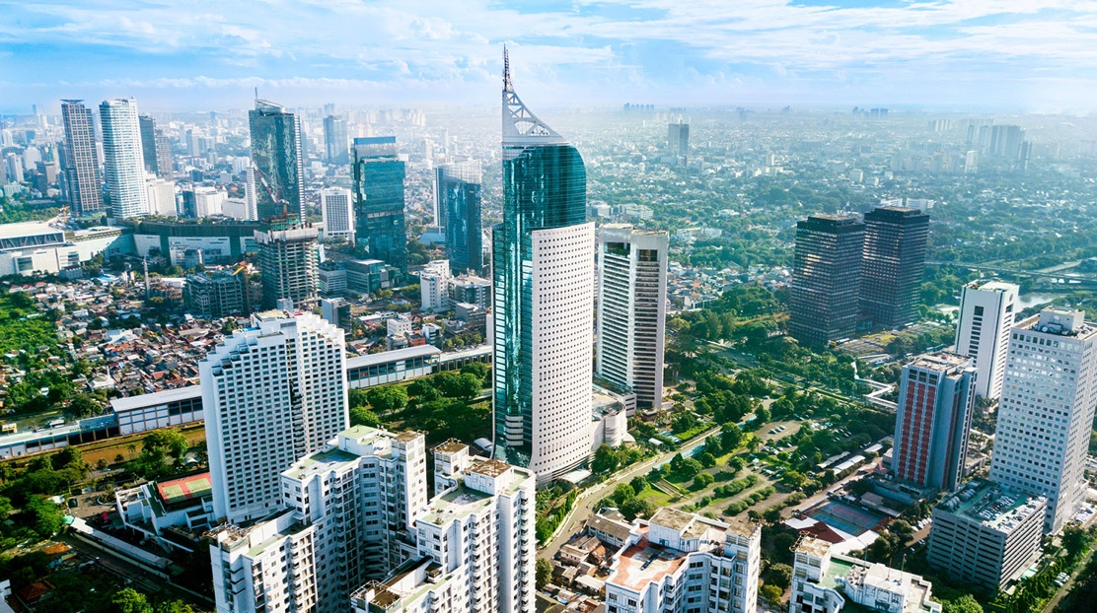
Giacarta, la capitale dell'Indonesia, che ospita oltre 10 milioni di abitanti.
In questi Paesi la crescita urbana si è realizzata spesso in maniera caotica e incontrollata. Le città radunano milioni di persone, una parte delle quali è però costretta a vivere in baraccopoli nelle periferie malsane e senza servizi (favelas in Brasile; slums in inglese).
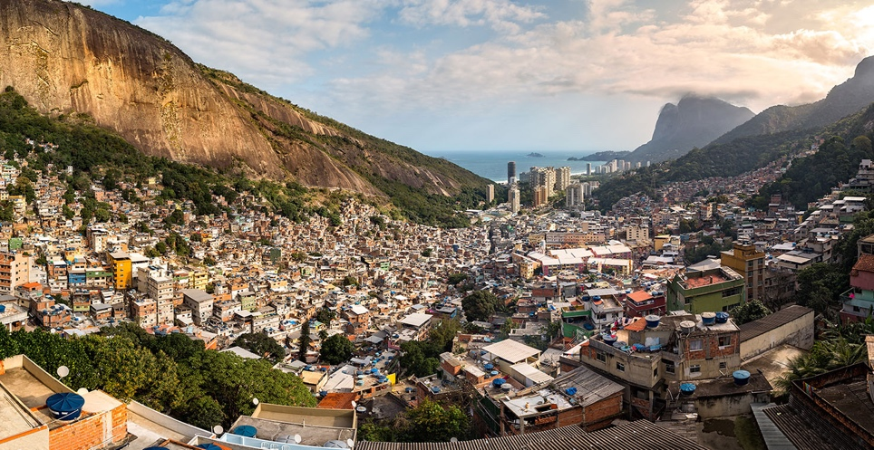
La favela di Rocinha a Rio de Janeiro (Brasile), urbanisticamente parte della città
ma isolata dai vantaggi della megacittà brasiliana.

Il glossario della popolazione e dell’urbanizzazione

DENSITÀ ABITATIVA. Misura della concentrazione di individui in un territorio. È data dal rapporto tra la popolazione residente in una determinata zona e la superficie occupata, generalmente espressa in chilometri quadrati.
POPOLAZIONE URBANA. Insieme degli abitanti delle città, occupati principalmente nel settore secondario (attività industriali e artigianali) e nel settore terziario.
POPOLAZIONE RURALE. Insieme delle persone che vivono nelle campagne, dove le attività prevalenti sono l’agricoltura e l’allevamento (settore primario).
URBANIZZAZIONE. Processo che fa nascere e sviluppare una città, dotata di infrastrutture (strade, trasporti, ferrovie ecc.) e di servizi (scuole, uffici pubblici, negozi ecc.).
SMART CITY. Città "intelligente" che, attraverso l'integrazione di avanzate tecnologie digitali, offre ai cittadini servizi e infrastrutture più efficienti e sostenibili.

La mappa concettuale della popolazione
e dell’urbanizzazione

